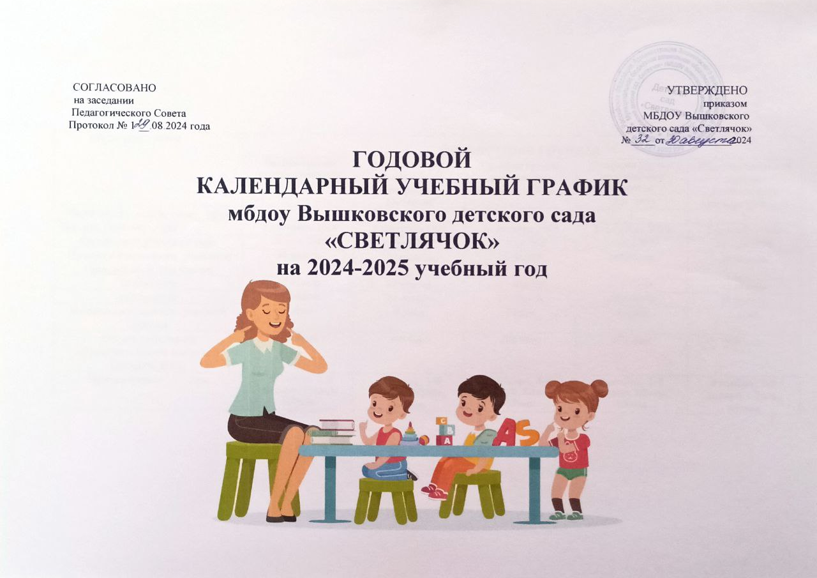

|  |  |  |  |  |  |
| --- | --- | --- | --- | --- | --- |
| **содержание** | **возрастные группы** | | | | |
| **Вторая группа раннего возраста**  **(1,5-3 лет )** | **Младшая группа дошкольного возраста**  **(3-4 года)** | **Средняя группа дошкольного возраста (4-5 лет)** | **Старшая группа**  **дошкольного**  **возраста**  **(5-6 лет)** | **Подготовительная группа дошкольного возраста (6-8 лет)** |
| **Количество возрастных групп** | **1** | **1** | **1** | **1** | **1** |
| **Начало учебного года** | **2 сентября 2024** | **2 сентября 2024** | **2 сентября 2024** | **2 сентября 2024** | **2 сентября 2024** |
| **Окончание учебного года** | **31 мая 2025** | **31 мая 2025** | **31 мая 2025** | **31 мая 2025** | **31 мая 2025** |
| **Продолжительность учебного года, всего, в том числе:** | **36 недель** | **36 недель** | **36 недель** | **36 недель** | **36 недель** |
| **1полугодие** | **17 недель** | **17 недель** | **17 недель** | **17 недель** | **17 недель** |
| **2полугодие** | **19 недель** | **19 недель** | **19 недель** | **19 недель** | **19 недель** |
| **Продолжительность учебной недели** | **5 дней** | **5 дней** | **5 дней** | **5 дней** | **5 дней** |
| **Объём недельной образовательной нагрузки (НОД)+(ДОД)** | **100 мин** | **165 мин** | **240 мин** | **375 мин** | **510 мин** |
| **Праздничные дни** | **4 ноября, 1-8 января, 1,2мая, 8,9мая.** | **4 ноября, 1-8 января, 1,2мая, 8,9мая** | **4 ноября, 1-8 января, 1,2мая, 8,9мая** | **4 ноября, 1-8 января, 1,2мая, 8,9мая** | **4 ноября, 1-8 января, 1,2мая, 8,9мая** |